x3款 3G简装说明
- 装3G卡。SD卡机器请打开上盖4个螺丝，按一下黄色按键，卡槽退出。装好SIM 卡，把卡槽推出。
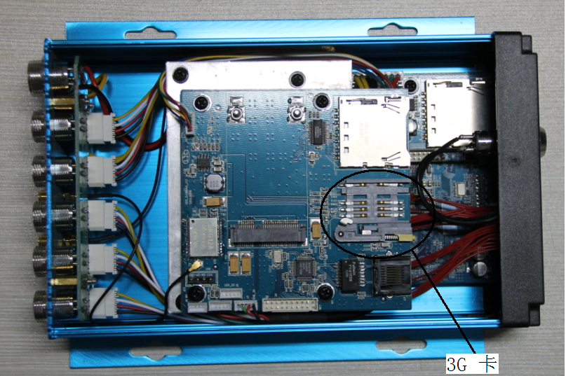
A、安装GPS 和 3G天线、接入屏幕；

B、通电2分钟；

C、通过屏幕检测3G状态。

输入车辆编号
菜单位置：菜单→→车辆信息，如图1.1所示，其中【车辆编号】为必填项，是该设备的唯一标识，与服务器端增加设备时的【车辆编号】相对应。出厂已设置，请勿改动；
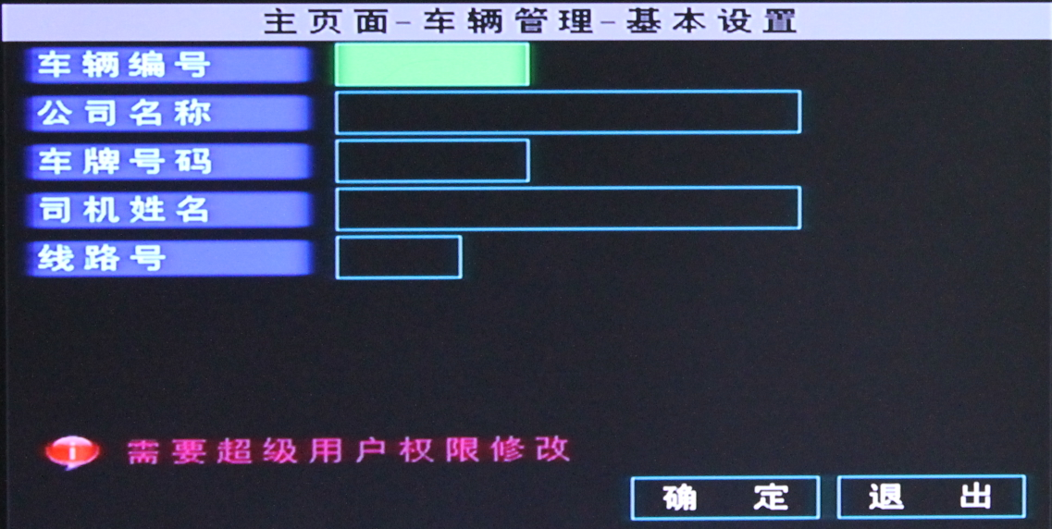
图1.1 车辆信息

3G网络设置
- 菜单设置：菜单→→主页面→→功能设置→→网络配置，

【网络设置】：请直接进去【CMS设置】
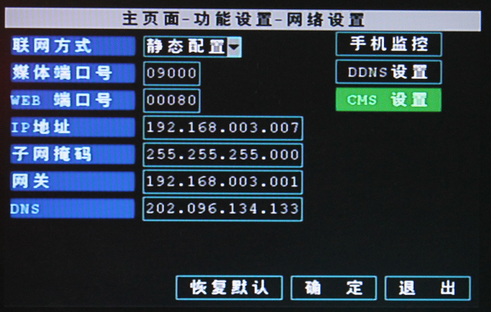
【CMS 设置】 中心IP地址：
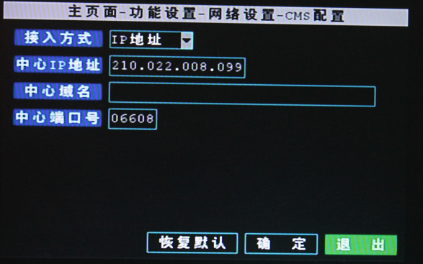
113.105.144.135
图1.2 3G配置
服务中心:服务中心的地址必须输入的是一个公网地址。
控制端口与数据端口：【中心端口号 】默认 06608

检查网络状态
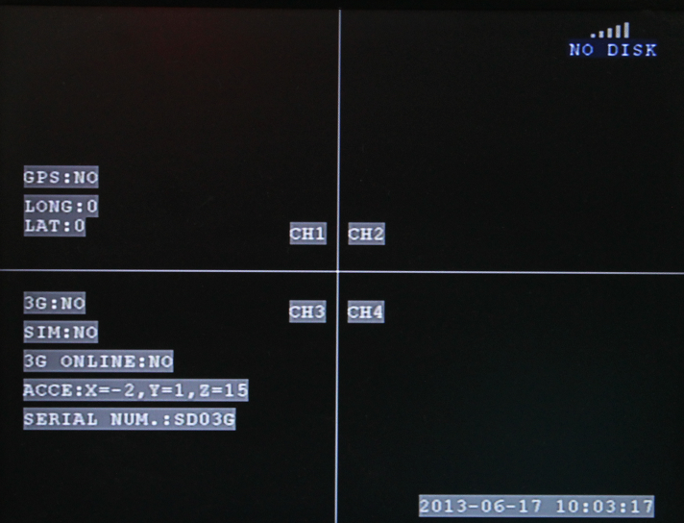
请按遥控器：
键 检查网络状态
GPS：存在，属于正常；
3G：存在，属于正常；
SIM 卡：存在，属于正常；
3G ONLINE:YES正常；
3G信号量：
服务器：正常，当不正常时，请检查设备服务中心IP 和服务器IP是否一致；

- 安装客户端软件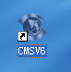 登录：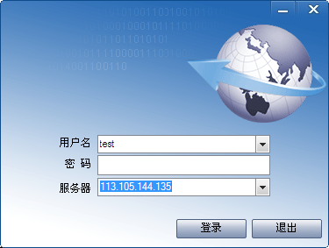
电脑端IP:113.105.144.135 手机端IP: IP:113.105.144.135:8080
管理平台入口：http://gdsz.1348.com.cn:8080/login.html 用户名、密码 和客户端通用。
- 安卓手机，请扫描光盘二维码，苹果手机，请在App Store里面搜索CMSV6

